
Sello Escuela Carta de la Tierra

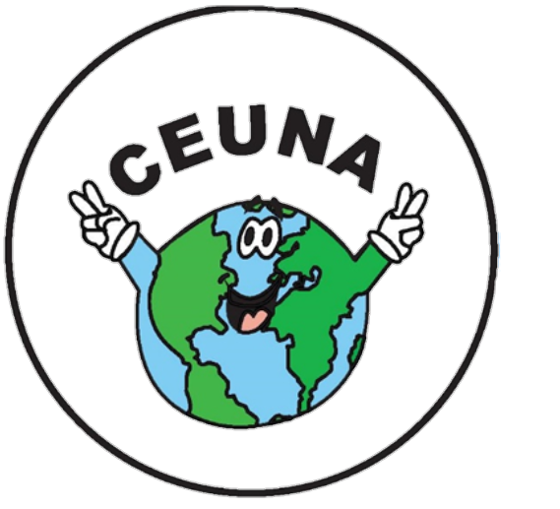
En el año 2020, la señora Alicia Jiménez Elizondo Directora de Programas de la Secretaría de Carta de la Tierra Internacional, nos invitó a participar del proceso “Sello Carta de la Tierra”. Los requisitos fueron:
a. Que la Escuela haya avalado la Carta de la Tierra.
b. Que el grupo que va a llevar a cabo el proceso de la valoración de la Escuela participe de un taller de capacitación (presencial o virtual) sobre los fundamentos del proceso de valoración para obtener el Sello.
Fue así como durante dos años, se llevó a cabo un trabajo de investigación por parte de Carta de la Tierra de una serie de elementos para constatar si nuestro centro educativo reunía los parámetros necesarios. Dentro de esos aspectos están:
1. Currículo – Contenido
2. Pedagogía
3. Espacio físico (jardines, campus)
4. Gobernanza (toma de decisiones)
5. Interacción con la comunidad circundante.
6. Gestión ambiental (manejo)
7. Políticas Institucionales
8. Eventos especiales

Objetivo general:
Este sello de calidad tiene como meta que la organización pueda, al participar del proceso de evaluación con el sello, experimentar un proceso de aprendizaje con el fin de mejorar la implementación de los principios éticos de la Carta de la Tierra en el entorno escolar. Las instituciones podrán valorar si los principios éticos para la sustentabilidad expresados en la Carta de la Tierra están reflejados en las acciones de la comunidad educativa.
Dentro de los requisitos con los que fuimos evaluados se destacan:
-La aplicación de un cuestionario, a una población significativa y escogida al azar de la organización, para conocer su perspectiva individual sobre los valores de la Carta de la Tierra y su aplicación en el individuo.
-Infraestructura: Proporcionar y mantener la infraestructura necesaria con el fin de propiciar la cultura de sostenibilidad.
-Visualización de los valores de Carta de la Tierra
-Documentación específica de:
Aval de la Carta de la Tierra
Procesos y procedimientos utilizados con el enfoque de los valores de la Carta de la Tierra de base.
Documentación y registros de actividades, procesos, planeación y operación de la institución.
Criterios pedagógicos de todos los procesos y proyectos que se implementan.
Luego de un proceso de evaluación que inició en el 2020 y culminó en el 2021, el pasado miércoles 29 de junio, el CEUNA fue galardonado con el
CERTIFICADO ESCUELA CARTA DE LA TIERRA Y EDS
Con el nivel de AVANZADO
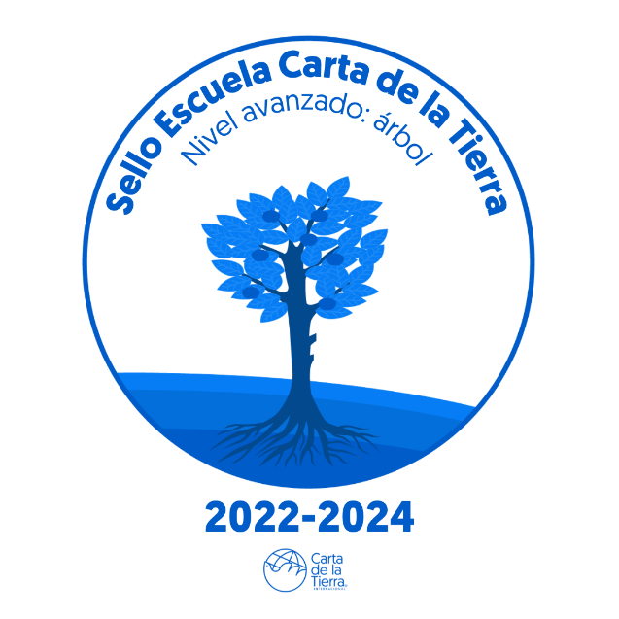
Compartimos con gran orgullo este logro, que viene a reconocer el trabajo tesonero y perseverante que durante 30 años hemos venido desarrollando para formar personas “ambientalmente alfabetizadas” que sean sensibles ante lo que nuestro entorno está viviendo y que, especialmente, sean agentes de cambio poniendo en práctica acciones que favorezcan el cuido y conservación de nuestro Planeta.

